OBEC BRNÍŘOV
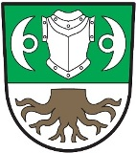

I n f o r m a c e
o počtu a sídle volebních okrsků pro volby do Evropského parlamentu konané ve dnech 24. a 25. května 2019

Dle § 16 odst. 1 písm. f) zákona č. 62/2003 Sb., o volbách do Evropského
parlamentu ve znění pozdějších předpisů byl stanoven

počet volebních okrsků v obci Brnířov : 1

se sídlem: společenská místnost Obecního úřadu Brnířov

V Brnířově dne 9. dubna 2019

Zdeněk Šup
starosta obce

